- Зайти на https://pass.mosreg.ru/login
- Нажать кнопку «Забыли пароль?»
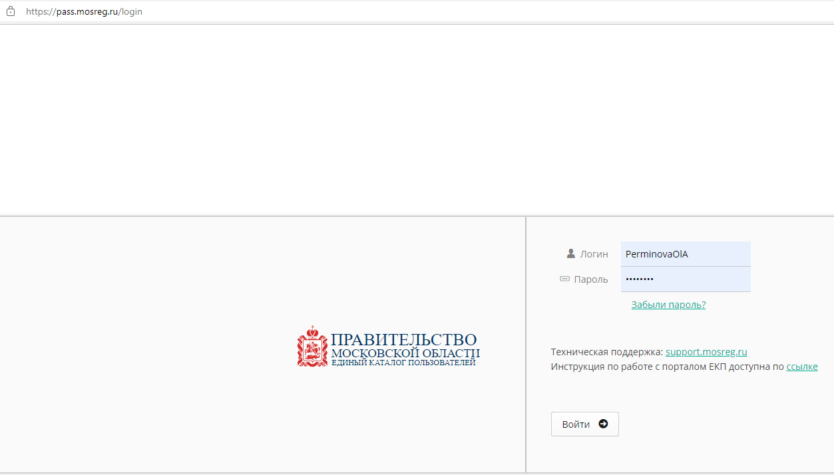
- Ввести логин учётной записи. (Внимание! @mosreg.ru не вводится)
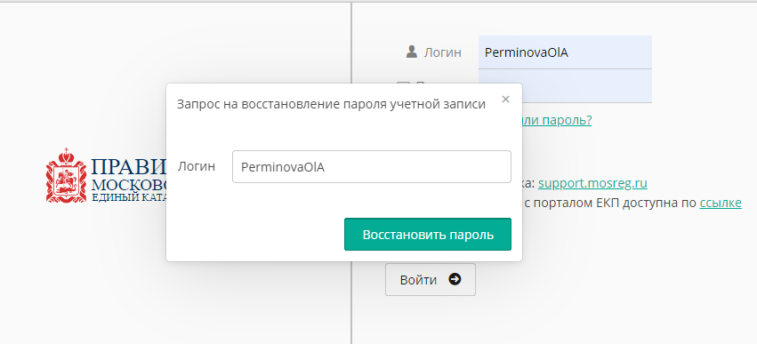
- Нажать кнопку «Восстановить пароль».
- Если номер телефона указан верно – нажать кнопку «Да». Если номер телефона указан неверно – обратиться к администратору (2-71-85).
- На Ваш номер пришло смс с кодом – ввести код в открывшемся окне и нажать кнопку «Подтвердить».
- На открывшейся странице в меню слева нажать на «Сменить пароль»
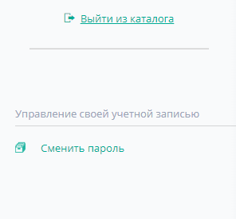
- Нажать на кнопку «Генератор пароля» (Вам будет выдан новый пароль, который необходимо скопировать или записать для дальнейшего входа в почту) или Вы можете ввести удобный Вам пароль в строках «Новый пароль» и «Повторить пароль» (система не примет пароль, если он не соответствует требованиям, которые перечислены в парольной политике на странице).
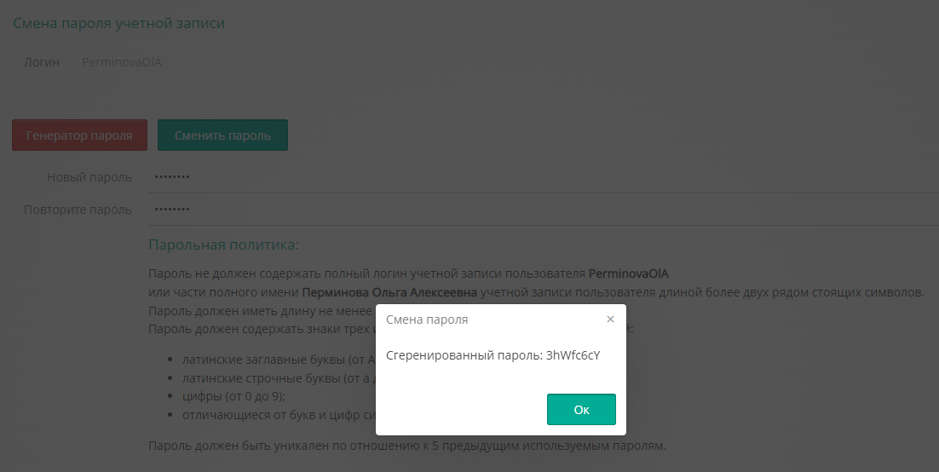
- Нажать на зеленую кнопку «Сменить пароль».
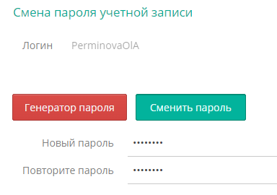
- Ваш пароль успешно изменен.
